SKT, ‘이사회 중심 경영’ 강화… 거버넌스 혁신
- “이사회가 경영의 주체로”… 대표이사 선임하고 보상 규모 결정
- ‘미래전략, 인사보상, 사외이사후보추천, ESG, 감사’ 5대 위원회로 개편
- 파이낸셜 스토리 기반 중장기 전략 수립… 경영계획∙KPI 승인 및 평가도
엠바고 : 배포 즉시 사용해 주시기 바랍니다

[2021.05.27]
SK텔레콤(대표이사 박정호, www.sktelecom.com)이 ‘이사회 중심 경영’을 강화하며 회사 거버넌스(Governance, 경영체계)를 글로벌 스탠더드 수준으로 끌어올린다.

이사회는 최고 의사결정기구로서 회사 경영 전면에 나선다. 대표이사를 선임하고 보상 규모의 적정성을 심의하며, 경영계획과 KPI(핵심성과지표)를 승인 및 평가하는 등 핵심 역할을 담당한다. 이를 수행하기 위해 독립성과 전문성을 갖춘 5대 위원회를 운영한다.

SK텔레콤은 27일 이사회 소위원회를 미래전략, 인사보상, 사외이사후보추천, ESG, 감사를 담당하는 5대 위원회로 개편 및 강화했다.

[미래전략위원회]는 연간 경영계획과 KPI를 승인 및 평가하고, SK텔레콤의 ‘파이낸셜 스토리(Financial Story)’를 창출하기 위한 중장기 전략을 수립하는 역할을 맡는다. 사외이사 5인과 사내이사 1인으로 구성한다.

[인사보상위원회]는 대표이사 연임 여부를 검토하고 신규 선임 시 후보를 이사회에 추천한다. 대표이사와 사내이사의 보상 규모도 심의한다. 사외이사 3인과 기타비상무이사 1인으로 구성한다.

[사외이사후보추천위원회]는 사외이사 후보군을 관리하고 최종 후보를 주주총회에 상정한다. 사외이사 2인과 대표이사 1인으로 구성하며, 사외이사를 위원장으로 선임하도록 규정에 명문화해 독립성을 강화했다.

[ESG위원회]는 회사의 ESG(환경∙사회∙경영체계) 사업 방향과 성과를 관리하고 이해관계자들과 소통하는 업무를 담당한다. 사회적 가치를 구현하는 위원회 특성상 전원 사외이사(3인)로 구성한다.

[감사위원회]는 기존의 회계 감사, 컴플라이언스(Compliance, 준법감시) 업무에 자체 경영진단, 윤리감사 등의 역할을 확대한다. 업무의 독립성과 공정성을 위해 전원 사외이사(4인)로 구성한다.
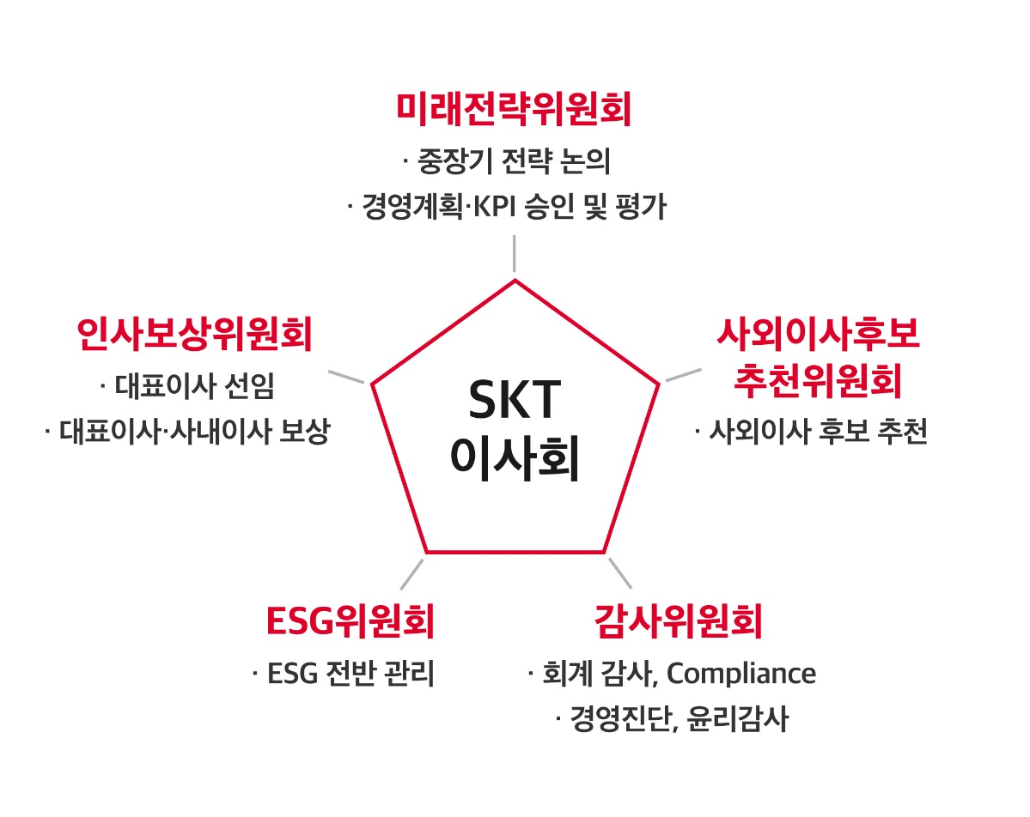
박정호 CEO는 지난 3월 25일 제37기 정기 주주총회에서 이해관계자들의 더 많은 인정과 지지를 얻기 위해 선진 거버넌스를 확립할 것임을 공식화했다.

이에 기업지배구조헌장을 정관에 신설해 투명하고 건전한 지배구조에 대한 의지를 반영했으며, 이사회 중심 경영 체제를 강화하겠다고 밝힌 바 있다. 이후 이사회와 경영진의 체계적인 준비 과정을 거쳐 이번 이사회 개편안이 완성됐다.

SK텔레콤은 2012년부터 대표이사와 이사회의장을 분리해 이사회의 독립성을 확보했으며, 2018년 최초 여성 사외이사로 윤영민 이사를 선임한 바 있다. 또 사외이사가 이사 총수의 과반수가 되어야 한다는 상법 개정(상법 제542조의8, 2012년)이 이뤄지기 전인 2009년부터 사외이사를 과반수로 유지하고 있다.

▶ 관련문의: SK텔레콤 PR실 전략PR팀 김연준 매니저 (02-6100-3821)
<끝>

